中一·今日动态
｜2025.2.25
昨天还是阳光明媚，今天天气突然就转阴了，即使这样也不影响孩子们来幼儿园哦。今天请假的小朋友只有2个，来了23位。
-晨间活动-
今天我们的早点吃的是鲜牛奶、自选饼干、碧根果。早晨来园后每天孩子们都是先放好水杯，然后把完成今天的签到工作。然后洗手后进入午睡室开始喝牛奶吃早点啦！来看看他们的情况吧。
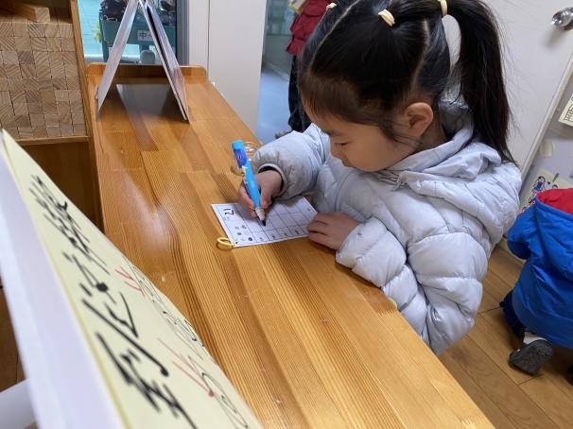 | 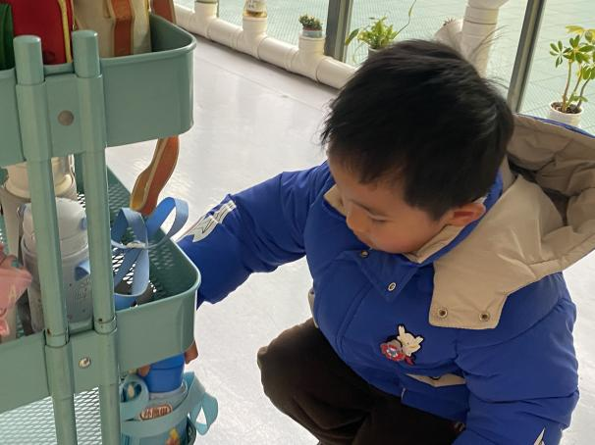
每天的签到不能忘，看我还记得改天气哦。日期也不能勾错。 | 我的水杯比较大，我可以放到第三层上面，这样会影响其他小朋友的。
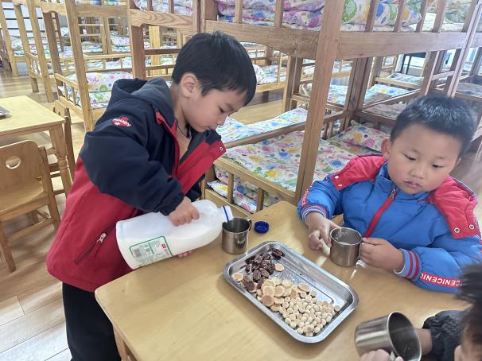 | 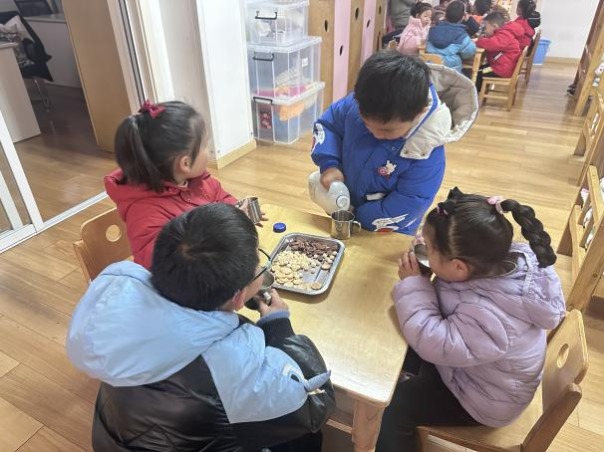
牛奶每天都是我们自己倒，看我倒的还不错吧。 | 今天的碧根果真好吃，搭配牛奶像坚果牛奶。

-区域游戏-
区域游戏真好玩，今天区域玩的非常的投入，孩子们各自都在自己的区域中有所发现，有的和同伴分享，有的和老师交流。
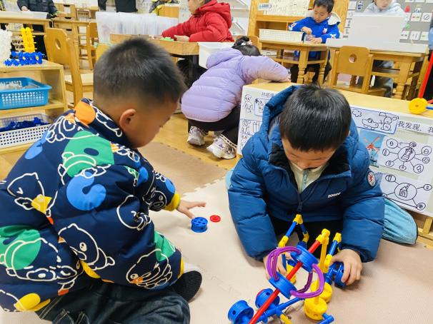 | 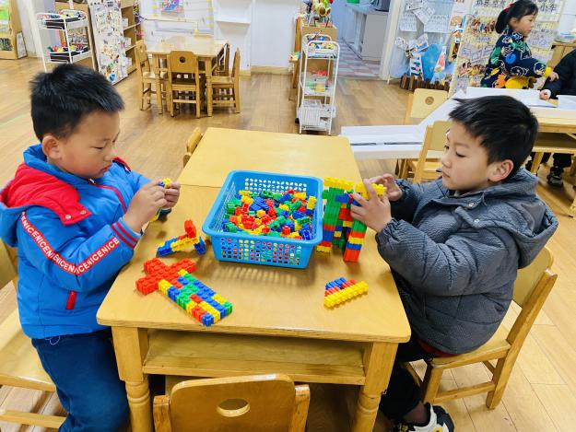
这个可以拼搭的在细致些，我来改造下。 | 今天我拼搭了3跟机器人，老师和我交流了很多。
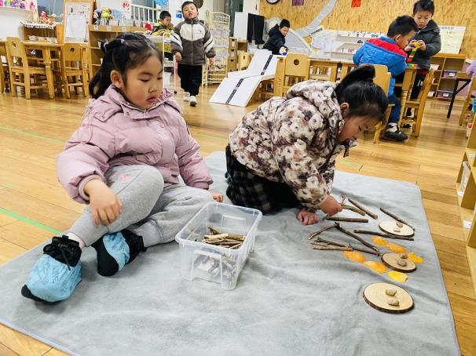 | 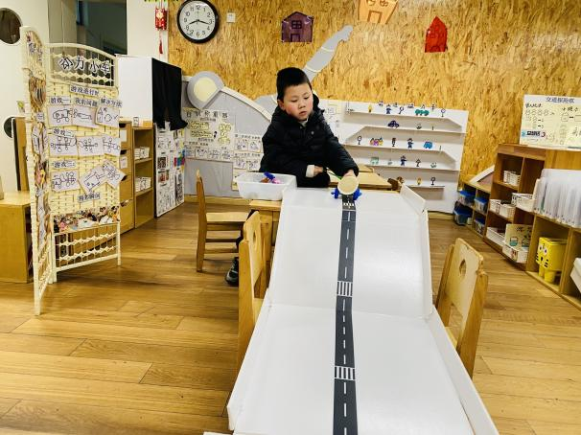
今天早晨我看见有一些雾，我把它用棉花来表示。 | 老师说边上也可以进行作品的拼搭，我和好朋友在调整位置。

-集体活动-
语言：大家都爱这个家
乐曲《母鸭带小鸭》歌词形象、具体、生动，节奏稳定易于幼儿表演，乐曲由简单的两个乐句组成，第一乐句讲述了鸭子一摇一摆走路的情景，第二乐句讲述了鸭子游水的情景，乐曲通过欢快的节奏表现了小鸭在母鸭的带领下亲密嬉戏的幸福感。本次活动主要引导幼儿感知乐曲旋律及结构，在情境中尝试用简单的肢体动作跟音乐的情绪表现鸭子走路、游水的动作。
活动中孩子们感知乐曲欢快活泼的旋律，体验小鸭在母鸭带领下亲蜜嬉戏的幸福快乐。另外孩子们能跟准音乐节奏，有表情的用小碎步、游泳等姿态合作表现母鸭小鸭嬉戏的情境。
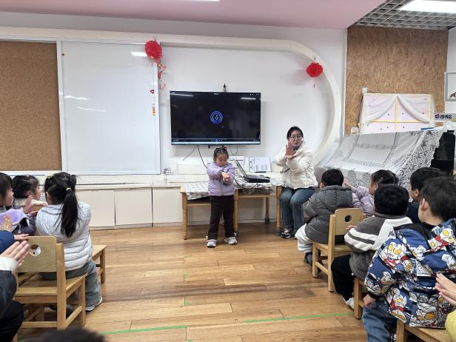 | 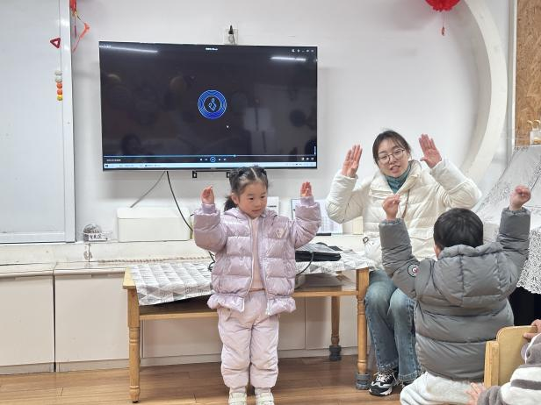
今天是音乐课，使我们最喜欢的活动，我在学小鸭“嘎嘎”叫。 | “母鸭带小鸭”怎么用动作了来表示呢。可以这样做。
-户外活动-
好久没有来到攀爬架啦，我们今天看到没有人迫不及待要和老师建议啦。终于玩到攀爬架啦。真开心呀！攀爬架有两个入口处，我们都很喜欢爬行。
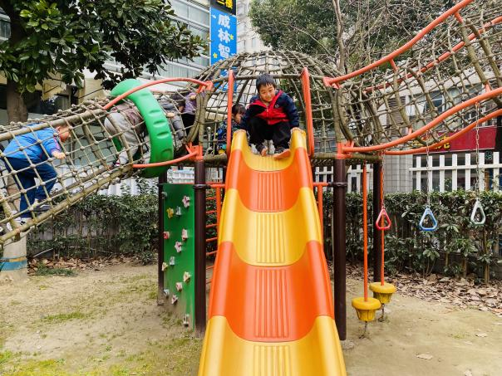 | 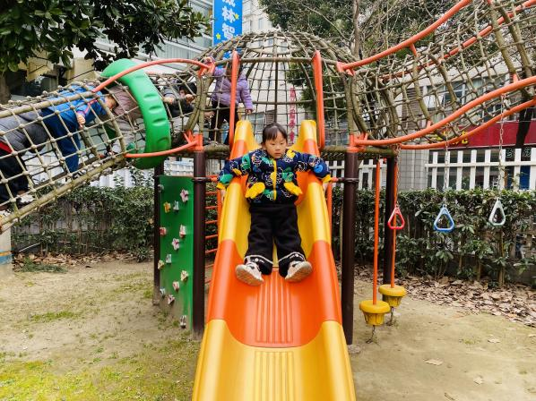
滑下来时一定要扶好扶手哦，这样才不会摔下来。 | 就像我这样，稳稳地滑下来最安全。小朋友都可以这样做。
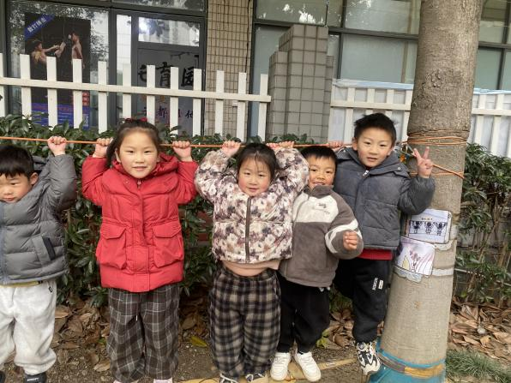 | 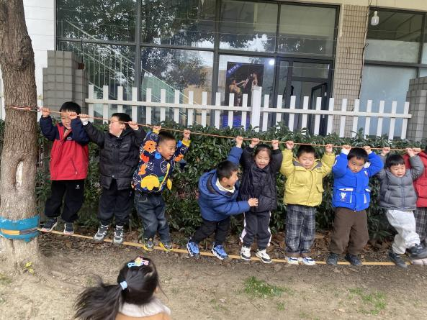
攀爬架旁边还有一排绳索，这样我们在上面弹力跳。 | 好多小朋友都上去了，我和想上去等等我呀！
-午餐活动-
午餐时间到，今天我们吃的是：葡萄干饭、儿童版干锅基围虾、生菜炒豆腐皮、山药猪肚汤。小朋友介绍完菜谱后我们开始洗手盛饭啦！
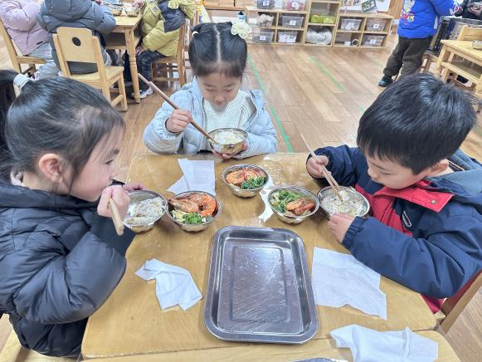 | 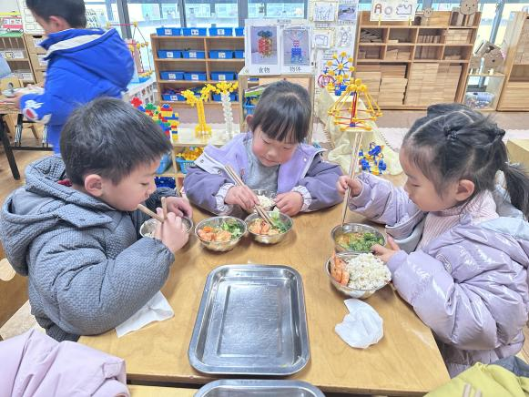
今天的虾好大呀，我好期待吃大虾，不过我要先吃蔬菜。 | 藕片和土豆都很好吃，就像在饭店吃的干锅虾。
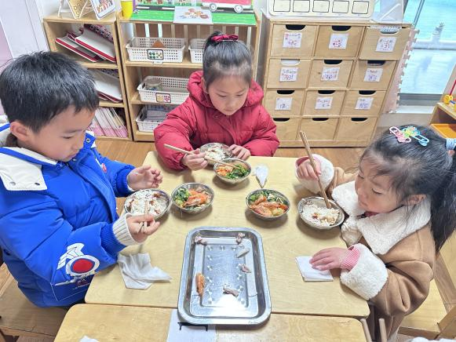
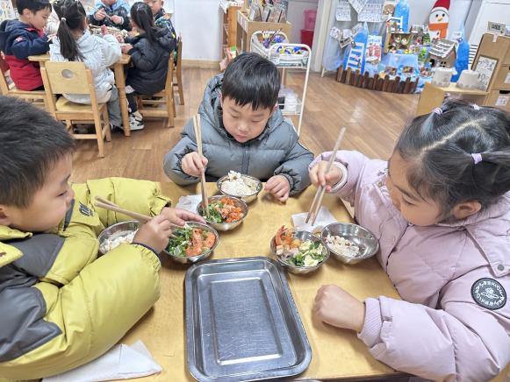
他

我们要开始剥虾喽，我要大口吃，不然我怕来不及了。 | 先吃蔬菜，再吃荤菜这样的好习惯要慢慢养成。
--温馨提示-
- 春季传染病高发期，请尽量不要去人多密集处。
- 天气温度反复无常，请家长们时常关注幼儿穿衣情况。
- 近期诺如病毒比较猖獗，请关注孩子们的各项身体体征。
- end -
在一起的点滴都值得记录
我们｜中一班｜在一起

